東京都福祉用具部からのご案内
≪福祉用具部主催 福祉用具研修会のご案内≫
今年度2回目の研修会を下記の通り開催いたします。内容は、『自助具を使用した調理・食事・整容など』です。市販されている自助具は様々あります。現場ではなかなか製品を比較することはできません。今回の研修は、市販されている様々な製品（100均グッズも含む）を出来る限り用意し実際に調理、食事、整容を行いながら評価、検討を行う実践的な内容になっています。また、ワンハンドキッチン代表梶原真智先生（事故で片マヒ車いす生活になられましたが、各地で実演、コラムを書かれるなど活動をされています）を講師として招き市販の製品を使用した片手できる実演、工夫なども教えて頂きます。
～自助具を使用した調理・食事・整容～

☆対象：東京都作業療法士会の会員、他県の士会の会員、他職種（臨床経験は問いません）
☆参加費：500円（東京都作業療法士会会員、他県士会員）上記以外1,000円
☆開催日時：平成30年9月２2日（土）９：３０～１4：３０予定（受付開始9:15）
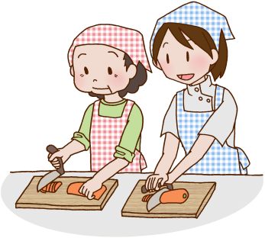
☆場所：首都大学東京 荒川キャンパス 校舎棟3F 栄養実習室
※昼食の準備は必要ありません
☆定員：30名（先着順とさせていただきます。）
☆動きやすい服装でお越しください
※エプロンをお持ちの方はご持参ください

☆申込方法：下記のQRコードもしくは右下のメールアドレスに①～⑥をご記入の上申し込み
ください。
①氏名 ②所属施設 ③所属の士会 ④連絡先 ⑤会員番号 ⑥質問や困っている事など
締切9月１８日
【申し込み先】
Mail：tokyo.ot.yougu＊gmail.com
（＊を＠に変えて送信してください）
【連絡先】
パナソニック エイジフリー株式会社 船谷
TEL：090-5456-8401
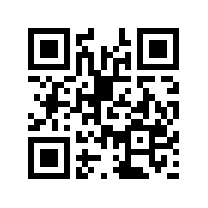

URLはこちらhttp://urx.mobi/Kpse

